Control y Sistemas
Trabajo práctico: Controladores PID

Open loop control
Se propone el control a lazo abierto de un sistema de velocidad constante o velocidad crucero. El objetivo del control es seguir la velocidad de referencia proporcionada. La perturbación del sistema está dada por un cambio en el ángulo del terrero (α).
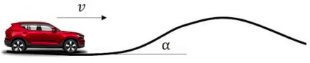
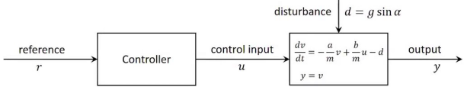
Valores del modelo:
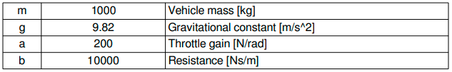
En el siguiente modelo de control de velocidad crucero,
- Proponga una ley de control.

De acuerdo a que el objetivo es mantener velocidad crucero, es decir, una velocidad constante, podemos establecer la ley de control que no considera la perturbación ya que se trata de un control a lazo abierto, de la siguiente forma:
$$0= -\frac{b}{m}v+\frac{a}{m}u$$
$$u=\frac{b}{a}v$$
Siendo $v$la velocidad de referencia que se quiere mantener.

El modelo de simulink es el siguiente:

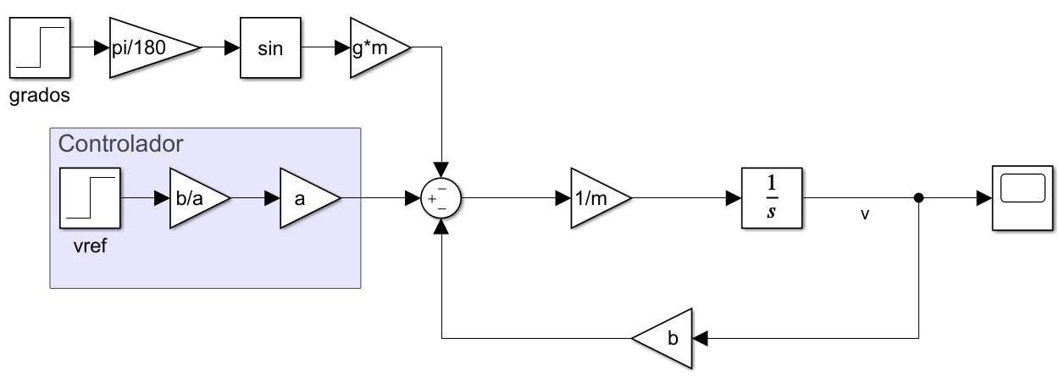
- La referencia se fija en 25 m/s. Se aplica un escalón a los 10 segundos que va de 25 m/s a 30 m/s. Verifique la respuesta del sistema con control a lazo abierto. ¿Es satisfactoria?

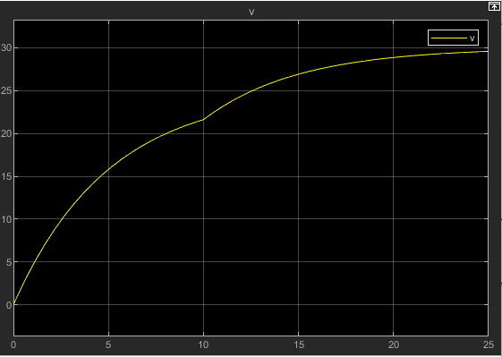

No es lo suficientemente rápido. El escalón cambia la referencia antes de que el sistema alcanzase a estabilizarse en 25 m/s. A los 30 segundos se ha alcanzado la velocidad deseada de la segunda referencia. De todas maneras, considerando que se trata de un auto es un tiempo demasiado lento para alcanzar la consigna.

- Agregue una perturbación de 2 grados de inclinación en el terreno a los 20 segundos de simulación. Analice la respuesta del sistema. ¿Es satisfactoria?

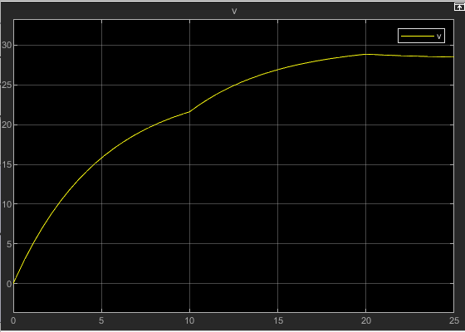

Se estabiliza en una velocidad inferior a la deseada, en un tiempo demasiado lento.

- Cambie el valor de la masa a 1500 kg. Analice nuevamente la respuesta del sistema, incluida la perturbación ¿Es satisfactoria?
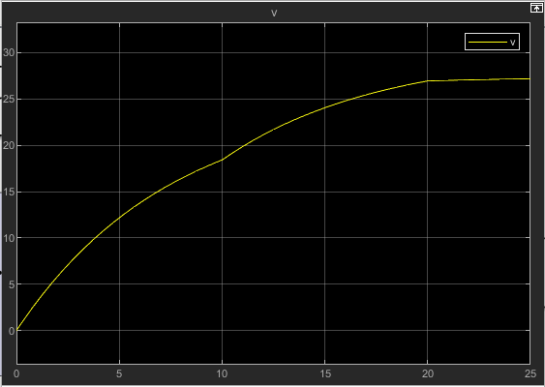
Ahora el sistema es incluso más lento en alcanzar las referencias. Además, se observa un error mayor entre la velocidad final y la consigna.

- ¿Qué conclusiones se derivan de la simulación de este modelo?
Que un control en LA no logra cumplir la consigna frente a la presencia de perturbaciones, y que es demasiado lento quedando relegado a la velocidad del sistema.

